МБДОУ ДЕТСКИЙ САД № 14

**МАСТЕР-КЛАСС на тему: выкладывание фигур из счетных палочек**

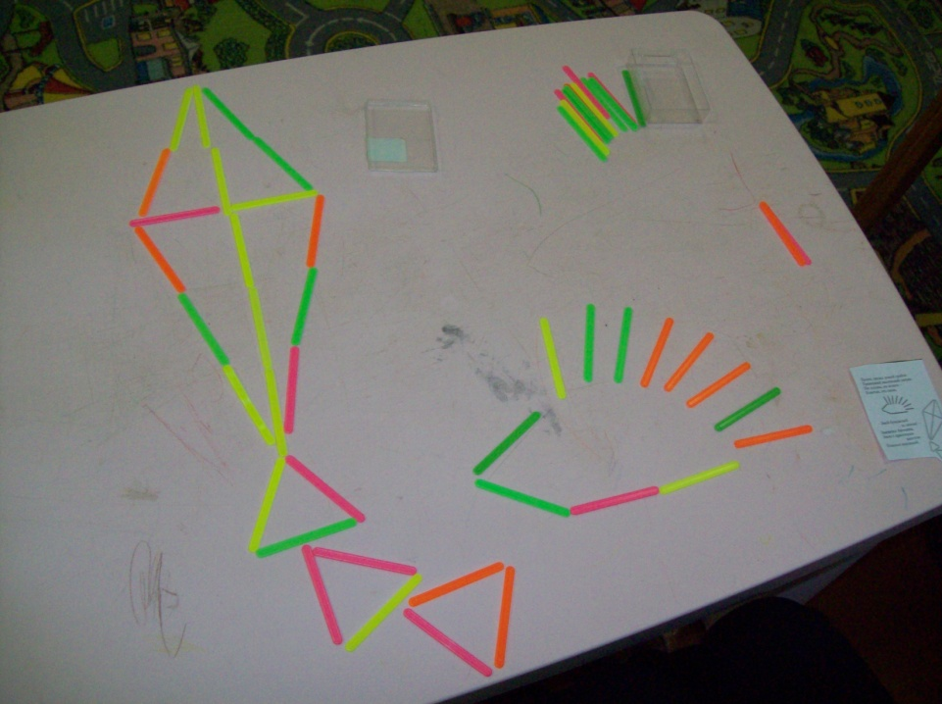***«ВОЛШЕБНЫЕ ПАЛОЧКИ»***

Воспитатель группы № 8

Гацина Юлия Вячеславовна

Менделеево

27 октября 2019г.

**Провела мастер-класс воспитатель группы № 8 Гацина Юлия Вячеславовна.**

**Цель:**

Передача опыта работы педагогам коллектива МБДОУ в создании игровых технологий для работы с детьми разных возрастов по развитию мышления, мелкой моторики рук, воображения, математических способностей у детей.

**Количество участников 5 человек:**

1. Зам.зав. по УВР Писарева Н.Н.
2. Воспитатель подготовительной группы № 3 Храмцова А.А.
3. Воспитатель подготовительной группы № 3 Циганкова Ю.В.
4. Воспитатель старшей группы № 1 Афиногенова Е.В.
5. Воспитатель младшей группы № 4 Успанова А.Г.

**Оборудование:**

**Наглядное:**

Доска с двусторонним оформлением панно «Мини-ларчик Воскобовича», разноцветные отрезки веревочек Воскобовича с липучками.

**Раздаточное:**

Наборы счетных палочек по числу педагогов, карточки с заданиями.

Методика взята из книги Л.В. Белкиной «Адаптация детей раннего возраста к условиям ДОУ» из главы «Выполнение фигурок из палочек». (Конспекты прилагаются».

**Ход:**

1 этап.

Воспитатель Гацина Ю.В. дает задание, показывая наглядно на панно нужную фигуру, сопровождая показ стихотворениями из книги; воспитатели на столах повторяют фигуру.

2 этап.

Воспитатель Гацина Ю.В. дает персональные задания педагогам: выложить индивидуальные фигуры по образцу и продемонстрировать их коллега на столе.

3 этап.

Воспитатели выполняют задание на скорость.

4 этап.

Воспитатель сами придумывают фигуру.

Подведение итогов:

Афиногенова Е.В, сказала, что мастер-класс был интересен. Успанова А.Г. отметила, что в игре с детьми можно применять счет палочек. Циганкова Ю.В. поблагодарила за полезный опыт.

Воспитатель Гшацина Ю.В. поблагодарила коллег за внимание, дала ссылку на книгу Белкиной с размещением данной методики.

